NAKANE APOSTOLATA MOLITVE

2014.

PO PREPORUCI SVETOG OCA I HRVATSKIH BISKUPA

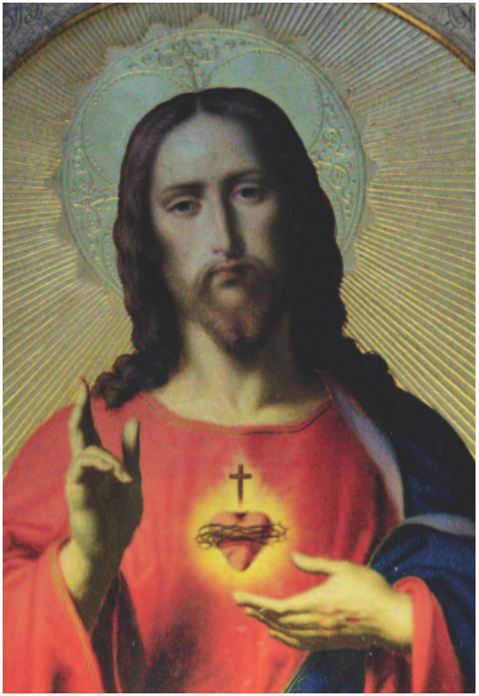

SIJEČANJ

Opća: Da svi promiču istinski ekonomski razvoj koji poštuje dostojanstvo svih naroda.
Misijska: Da kršćani različitih denominacija idu prema jedinstvu koje želi Krist.
Biskupska: Da oni koji bez nade gledaju na budućnost našega naroda ponovno nađu ohrabrenje pouzdajući se u Gospodina.
VELJAČA

Opća: Da Crkva i društvo poštuju mudrost i iskustvo starijih osoba.
Misijska: Da svećenici, vjernici i laici, velikodušno rade zajedno na evangelizaciji.
Biskupska: Da odbacimo svaku vrstu praznovjerja i idolopoklonstva koje je uzrok mnogih nedjela, nemira i zala.

OŽUJAK

Opća: Da sve kulture poštuju prava i dostojanstvo žena.
Misijska: Da mnogi mladi ljudi mogu prihvatiti Gospodinov poziv da posvete svoj život naviještanju evanđelja.
Biskupska: Da naše obitelji poštuju otajstvo i dar ljudskoga života od začeća do prirodne smrti.

TRAVANJ

Opća: Da vlade potaknu zaštitu stvorene prirode i pravednu raspodjelu prirodnih bogatstava.
Misijska: Da Uskrsli Gospodin ispuni nadom srca onih koji su iskušavani bolima i bolešu.
Biskupska: Da se u našoj domovini poštuje nedjelja kao dan Gospodnji, dan punine života, promicanja dostojanstva čovjeka i obitelji.

SVIBANJ

Opća: Da mediji budu instrumenti u službi istine i mira.
Misijska: Da Marija, Zvijezda Evangelizacije, vodi Crkvu u naviještanju Krista svim narodima.
Biskupska: Da zakonodavna, sudska i izvršna vlast u našoj domovini donosi, poštuje, promiče te provodi pravedne zakone na dobrobit svih građana.

LIPANJ

Opća: Da nezaposleni prime potporu te pronađu posao koji im je potreban za dostojanstven život.
Misijska: Da Europa po svjedočanstvu vjernika ponovno otkrije svoje kršanske korijene.
Biskupska: Da mladi koji se pripremaju na brak poštuju međusobno dostojanstvo utemeljeno na evanđeoskoj poruci istinske i čiste ljubavi.

SRPANJ

Opća: Da sportovi uvijek budu prigoda ljudskog bratstva i napretka.
Misijska: Da Duh Sveti podupire djelo laika koji naviještaju evanđelje u najsiroma{nijim zemljama.
Biskupska: Da u zajednici europskih naroda i institucija čuvamo ljepotu svoje kršanske vjere i kulture, zalažući se za vrijednosti koje odražavaju vječno spasenje.

KOLOVOZ

Opća: Da izbjeglice, koji su nasiljem prisiljeni napustiti svoje domove, pronađu velikodušnu dobrodošlicu i zaštitu svojih prava.
Misijska: Da kršćani Oceanije radosno objavljuju vjeru svim ljudima tog područja.
Biskupska: Da svi vjernici njeguju osjećaj solidarnosti prema bližnjima koji su u nevolji i trpe duhovno i materijalno siromaštvo.

RUJAN

Opća: Da mentalno prikraćene osobe dobiju ljubav i pomoć koje su im potrebne za dostojanstven život.
Misijska: Da kršćani, nadahnuti Božjom Riječju, služe siromašnima i patnicima.
Biskupska: Da vjeroučitelji i prosvjetni djelatnici svojim učenicima budu istinski svjedoci intelektualnih i duhovnih vrijednosti, potičući ih na žrtvu i nesebičnost.

LISTOPAD

Opća: Da Gospodin podari mir onim dijelovima svijeta koji su najviše pogođeni ratom i nasiljem.
Misijska: Da Svjetski misijski dan zapali u svakom vjerniku revnost za donošenje Radosne Vijesti cijelome svijetu.
Biskupska: Da svi koji su u svome srcu osjetili da ih Krist zove na nasljedovanje u svečenićkome ili redovničkome služenju u Crkvi u sebi ne guše taj Božji poziv.

STUDENI

Opća: Da svi koji pate od osamljenosti dožive Božju blizinu i potporu drugih.
Misijska: Da mladi sjemeništarci i redovnici dobiju mudre i dobro oblikovane duhovne učitelje.
Biskupska: Da se vjernici darovima kojima ih je obdario Gospodin aktivno uključe u život svojih župnih zajednica i pospješuju novu evangelizaciju u našoj domovini.

PROSINAC

Opća: Da Spasiteljevo rođenje donese mir i nadu svim ljudima dobre volje.
Misijska: Da roditelji budu istinski navjestitelji Evanđelja, prenoseći svojoj djeci dragocjeni dar vjere.
Biskupska: Da one koji još nisu upoznali Radosnu vijest Bog obraduje svjetlom istine, kako bi Isusa Krista prihvatili kao Spasitelja.

Papa mladima u Riu de Janeiru:

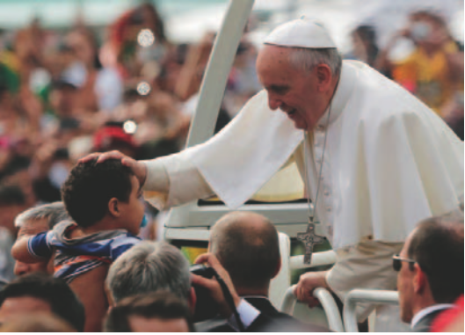
„Osjetimo se povezani jedni s drugima u radosti, prijateljstvu i vjeri. I budite sigurni: moje vas srce grli bezgraničnom ljubavlju… Krist Otkupitelj s Corcavada otvara nam svoje ruke i blagoslivlja nas… prihvaća nas i grli u ovom veličanstvenom gradu Riu! Gledajući more, obalu i sve vas, sjećam se trenutka kada je Isus pozvao svoje prve učenike da ga slijede. Danas Isus pita svakoga od nas: hoćeš li biti moj učenik? Hočeš li biti moj prijatelj? Hoćeš li biti svjedok mojega Evanđelja?

„Stavi vjeru“: što to znači? Kada se priprema dobro jelo i kada vidiš da nedostaje soli, ti „stavljaš“ soli; ako nedostaje ulja, ti „stavljaš“ ulje… Tako je to i u našem životu, dragi mladi. Ako hoćemo da on doista ima smisao i puninu, kao što vi to želite i zaslužujete, kažem svakome i svakoj: „Stavi vjeru“ i život će imati novi okus, život će imati kompas koji pokazuje smjer. „Stavi nadu“ i svaki će tvoj dan biti osvijetljen, tvoj obzor neće biti više taman, nego svijetao. „Stavi ljubav“ i tvoje }e iskustvo biti kao kuća sagrađena na stijeni, tvoj put će biti radostan jer češ susresti mnogo prijatelja koji hodaju s tobom. Stavi vjeru, stavi
nadu, stavi ljubav! Sve zajedno: „Stavi vjeru!“ „Stavi nadu!“, „Stavi ljubav!“.

„Zato vam kažem svima danas: „Stavi Krista“ u svoj život i naći češ prijatelja na kojega češ uvijek biti ponosan. „Stavi Krista“ i vidjet češ kako ti rastu krila nade kako bi s radošću prošao put budućnosti. „Stavi Krista“ i život će ti biti pun njegove ljubavi, bit će to plodan život. Svi mi želimo da nam život bude plodan, život koji govori o životu drugima.“

Iz enciklike „Svjetlo vjere“:

„Vjera se prenosi kontaktom s osobe na osobu, kao zapaljeni plamen na drugi plamen. Kršćani u svojem siromaštvu siju tako plodno sjeme koje postaje veliko drvo koje je sposobno ispuniti svijet plodovima.“ „Vjera se najprije prenosi Krštenjem!“ „Vjera nas poučava da gledamo kako u svakom čovjeku postoji blagoslov za mene, da svjetlo Božjeg lica mene osvjetljava s bratova lica.“ „Majka Gospodinova je savršena ikona vjere kao što će reći sv. Elizabeta: Blažena ti što povjerova“ (Lk 1,45). „Okrenimo se prema Mariji, Majci Crkve i Majci naše vjere moleći: O Majko, pomozi našoj vjeri! Otvori nas za slušanje Riječi kako bismo prepoznali Božji glas i njegov poziv. Probudi u nama želju da slijedimo njegove korake izlazeći iz svoje zemlje i prihvačajući njegovo obečanje. Pomozi nam da se prepustimo dodiru njegove ljubavi kako bismo ga mogli dodirnuti vjerom. Pomozi nam da mu se u punini povjerimo, da vjerujemo u njegovu ljubav napose u momentima nemira i križa kad je naša vjera pozvana da sazrijeva. Posij u našu vjeru radost Uskrsnuloga. Podsjećaj nas da onaj koji vjeruje nikad nije sam. Nauči nas gledati Isusovim Očima kako bi on bio svjetlo na našemu putu. Da to svjetlo vjere uvijek raste u nama sve dok ne dođe dan bez zalaza koji je sam Krist, tvoj Sin, naš Gospodin!“

DNEVNO PRIKAZANJE

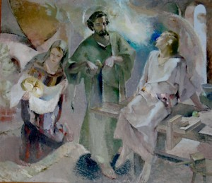

Bože, naš Oče,
prikazujem ti sav svoj dan.
Prikazujem ti svoje molitve,
misli, riječi, djela i trpljenja
u jedinstvu s tvojim Sinom Isusom
Kristom koji se tebi u Euharistiji
trajno prikazuje za spasenje svijeta.
Neka Duh Sveti,
koji je vodio Isusa,
bude danas i moj vođa
i moja snaga
da mogu svjedočiti tvoju ljubav.
A s Marijom, Gospodinovom
Majkom i Majkom Crkve,
molim te osobito za nakane
što ih Sveti otac za ovaj mjesec
preporučuje molitvama svih
vjernika.

Tko se želi uključiti u AM neka se javi na adresu:
p. Zvonko Vlah DI,
Rakovčeva 24,
51 410 Opatija
tel. 051/703 734, 051/703 730
e-mail: zvlah@globalnet.hr

Izdaje: Tajništvo AM, Palmotićeva 31, 10 000 Zagreb
tel./faks 01/4923 634

